Leto: XXXVIII 31. julij 2022 Številka: 15
BOGAT NA PRAVILEN NAČIN
Nekdo iz množice Jezusa prosi, naj posreduje pri razdelitvi dediščine. Jezus pa spregovori o našem odnosu do denarja. Pomislimo, koliko družin poznamo, ki so se prepirale, se prepirajo, se ne pozdravljajo, se sovražijo zaradi dediščine. To je samo eden od primerov. Ni najpomembnejša ljubezen v družini, ljubezen med otroki, brati, starši, ampak denar. In to uničuje. To je problem, ki ga srečujemo vsak dan. Veliko družin je uničenih zaradi denarja, ko se brat dvigne proti bratu, in oče proti otroku. To je prvo, kar povzroči drža navezanosti na denar – uniči! Ko je oseba navezana na denar, uničuje sebe, uničuje družino. Denar uničuje! Denar sicer služi za doseganje dobrih stvari, za razvijanje človeštva, a ko je srce nanj preveč navezano, te uniči. V evangeliju Jezus pripoveduje priliko o bogatašu, uspešnem podjetniku, ki mu je polje dobro obrodilo. A ta je hotel še več. Človeku to škodi. To je lakomnost. Imeti vedno več. Ne denar sam po sebi, ampak človekova drža, ki se imenuje pohlep, lakomnost – zaradi nje človek zboli, kajti vse postane odvisno od denarja. In navsezadnje, in to je najpomembnejše, lakomnost je orodje, ki vodi po poti, ki je nasprotna tisti, ki jo je za nas namenil Bog. Sv. Pavel nam pravi, da je Jezus Kristus, ki je bil bogat, za nas postal ubog, da bi nas obogatil. To je namreč pot Boga: ponižnost, ponižati se za služenje. Pohlep pa vodi po nasprotni poti. Naše srce je kakor magnet: pusti se privlačiti ljubezni, vendar pa se lahko pritrdi le na enem mestu in mora izbrati: ali bo ljubilo Boga ali bo ljubilo bogastvo sveta; ali bo živelo za to, da bo ljubilo, ali pa bo živelo zase. Vprašajmo se, na kateri strani smo. Vprašajmo se, na kateri točki smo v naši povesti ljubezni z Bogom. Ali se zadovoljimo s kakšno zapovedjo ali sledimo Jezusu kot zaljubljeni, resnično pripravljeni kaj pustiti zaradi Njega? Skratka, nam zadošča Jezus ali iščemo mnoge druge gotovosti sveta?
Po: E. Mozetič

KAKO JE Z BOŽJIM OGNJEM V TEBI?

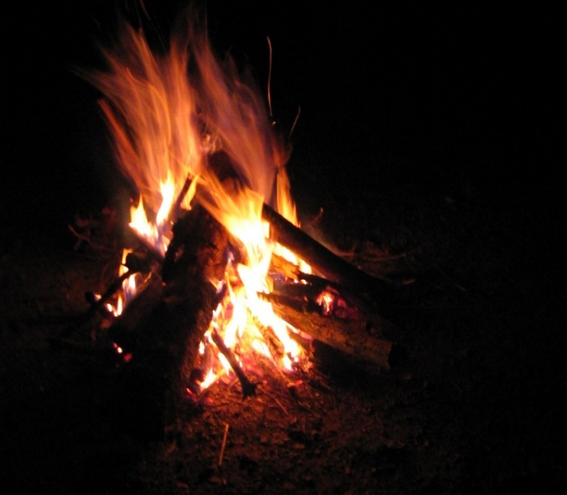
Ogenj pri preroških napovedih spremlja Božjo sodbo. Evangelist Luka ima v evangeljskem odlomku v mislih krst v Duhu in z ognjem, ki se je začel na binkoštni praznik. Tedaj se je Sveti Duh razlil nad apostole v obliki ognjenih jezikov, ki so simbol Božje ljubezni. V vseh jezikih sveta je ljubezen povezana z ognjem: nekoga goreče ljubimo, zanj v ljubezni gorimo, se zanj razvnemamo, po njem vroče hrepenimo. Ljubezen, srečna ali nesrečna, je vedno žar, ki greje in osrečuje ali pa žge in boli. Nekdo je zapisal globoko modrost: »Tvoja vrednost se meri po velikosti plamena, ki ga nosiš v sebi.« V skrivnostnem poročilu v Razodetju beremo opomin: »Vem za tvoja dela, da nisi ne mrzel ne vroč. O, ko bi le bil mrzel ali vroč. Ker pa nisi ne vroč ne mrzel, ampak mlačen, sem na tem, da te izpljunem iz svojih ust.« Profesor Matjaž Puc je krščanstvo doživljal kot čudovito novost, ki ga je opajala, kot opaja planinca razgled z gorskega vrha, ki ga je s težavo osvojil. Bil je globoko razočaran nad kristjani, ki so jim bile vse te čudovite stvari vsakdanje, ker so se nanje pač navadili. Zdeli so se mu hladni, brez pravega ognja, brez navdušenja. Sčasoma je tudi sam občutil, da se človeško srce ohladi tudi za najlepše stvari. »Hladnih« kristjanov ni več obsojal, temveč je skupaj z njimi prosil: »Pridi, Sveti Duh, napolni srca svojih vernih in vžgi v njih ogenj svoje ljubezni.« Ogenj ljubezni greje, sveti, očiščuje, privablja ljudi in jih združuje. Zamislite si, kako je bilo na svetu v pradavnini, ko človek še ni poznal ognja. Vse je bilo hladno in mračno. Tak hlad in mrak bi vladala na svetu, če ne bi prišel Kristus, ki je vrgel ogenj na svet v želji, da bi se ta vnel. Ali se je tebe ta Božji ogenj že prijel? Ali je plamenica tvoje vere, ki jo moraš posredovati naprej, prižgana ali ugasnjena?
Po: S. Čuk, Misli srca

NAPOVEDNI KOLEDAR

Od 1. do 12. avg.a bo gospod župnik na dopustu, v tem času bodo svete maše v soboto (6. 8.) zvečer in v nedeljo (7. 8.). Svete maše ne bo od 22. do 24. avg.a, saj bo župnik takrat na duhovnih vajah. V nujnih primerih se obrnite na eno od sosednjih župnij.
14. avg.: župnija praznuje 39 let
15. avg.: veliki šmaren - Marijino vnebovzetje; sveta maša bo ob 7.30 na Bregu, ob 9.00 in ob 19.00 pa v Drulovki

VEROUK
Verouk se bo začel v ponedeljek, 5. septembra 2022, vpisovanje v 1. razred pa bo v torek, 6. septembra 2022, od 17.00 do 19.00.

OBNOVITVENA DELA NA ZVONIKU
Dela na zvoniku se nadaljujejo kljub smrti slikopleskarja Janeza Jakliča. Delo nadaljujeta njegov sin Urh in sestra Irena
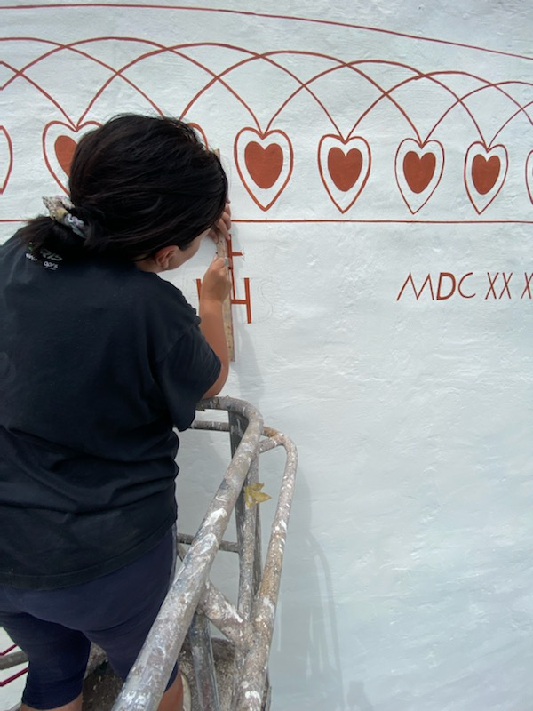
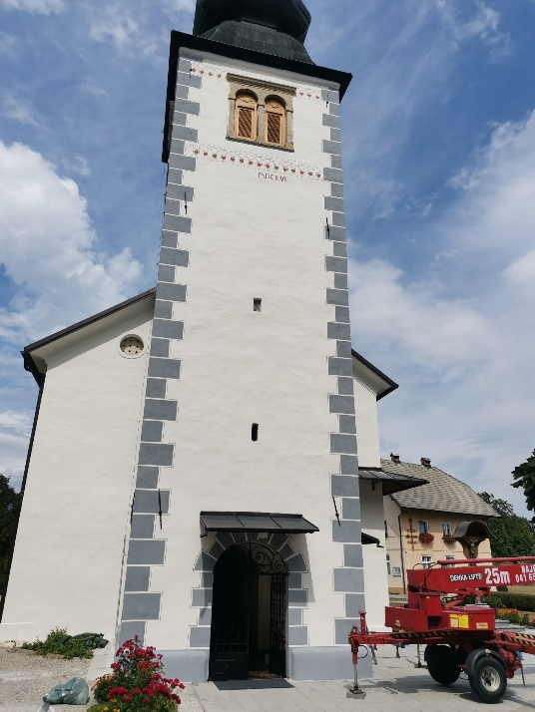

Svete maše župnije KRANJ – DRULOVKA/BREG
31. julij  2022 | 18. NEDELJA MED LETOM | Breg  Drulovka | 7:30  9:00 | - Angela Korelc  - Marinka in Ivan Rajgelj
6. avg.  2022 | SOBOTA  Jezusova spremenitev na gori | Drulovka | 19:00 | - starši Nanut
7. avg.  2022 | 19. NEDELJA MED LETOM | Breg  Drulovka | 7:30  9:00 | - Janez Porenta, obl.  - za župnijo
13. avg.  2022 | SOBOTA  Poncijan, papež, in Hipolit, duhovnik, mučenca | Drulovka | 19:00 | - Matic Šmid
14. avg.  2022 | 20. NEDELJA MED LETOM | Breg  Drulovka | 7:30  9:00 | - Marija Kalan, obl. (B 19)  - za župnijo
15. avg.  2022 | PONEDELJEK  MARIJINO VNEBOVZETJE – veliki šmaren | Breg  Drulovka  Breg | 7:30  9:00  19:00 | - Darija Kalan (J. L.)  - za župnijo  - Karmen in Štefka Zupan
16. avg.  2022 | TOREK  Rok, romar, spokornik | Breg | 7.30 | - Klemen Eržen
17. avg.  2022 | SREDA  Evzebij, papež, mučenec | Drulovka | 19:00 | - Niko Kalan
18. avg.  2022 | ČETRTEK  Helena (Alenka), cesarica | Breg | 19:00 | - pok. Gregorjevi
19. avg.  2022 | PETEK  Janez Eudes, duhovnik | Drulovka | 19:00 | - Janko Benedik
20. avg.  2022 | SOBOTA  Bernard, opat, cerkveni učitelj | Drulovka | 19.00 | - Peter, Roza in Zdravko Bevk
21. avg.  2022 | 21. NEDELJA MED LETOM | Breg  Drulovka | 7:30  9:00 | - Miha in starši Porenta  - za župnijo
25. avg.  2022 | ČETRTEK  Ludvik IX. Francoski, kralj | Breg | 19:00 | - Angela Korelc
26. avg.  2022 | PETEK  Ivana Bichier, redovna ustanov. | Drulovka | 19:00 | - Tone Drakslar, obl.
27. avg.  2022 | SOBOTA  Monika, mati sv. Avguština | Drulovka | 19.00 | - Franc Opara, obl.
28. avg.  2022 | 22. NEDELJA MED LETOM | Breg  Drulovka | 7:30  9:00 | - Marinka Kalan (B 68)  - za župnijo
Izdaja župnija Kranj-Drulovka/Breg; Odgovarja: Ciril Plešec, žpk. 15/2022
Breg ob Savi 42, 4211 Mavčiče; Uredil: Nejc Urh
Tel.: 042332870, 041760158; E-mail: ciril.plesec@siol.net
TRR: SI56 6100 0001 5473 496; pri Delavski hranilnici Kranj https://zupnija-drulovkabreg.si/

